
ไฟฟ้า

หน่วยการเรียนรู้ที่ 5
เวลาเรียน 14 ชั่วโมง

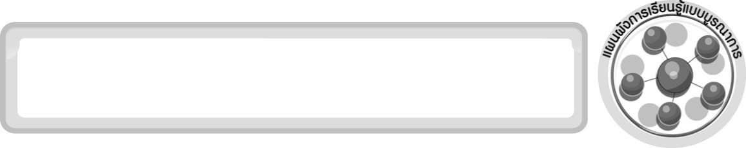
แผนผังการเรียนรู้แบบบูรณาการ

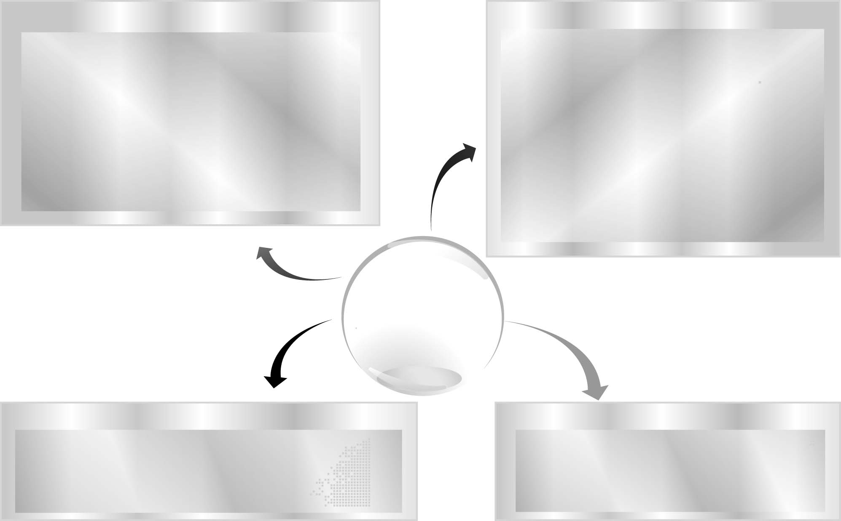
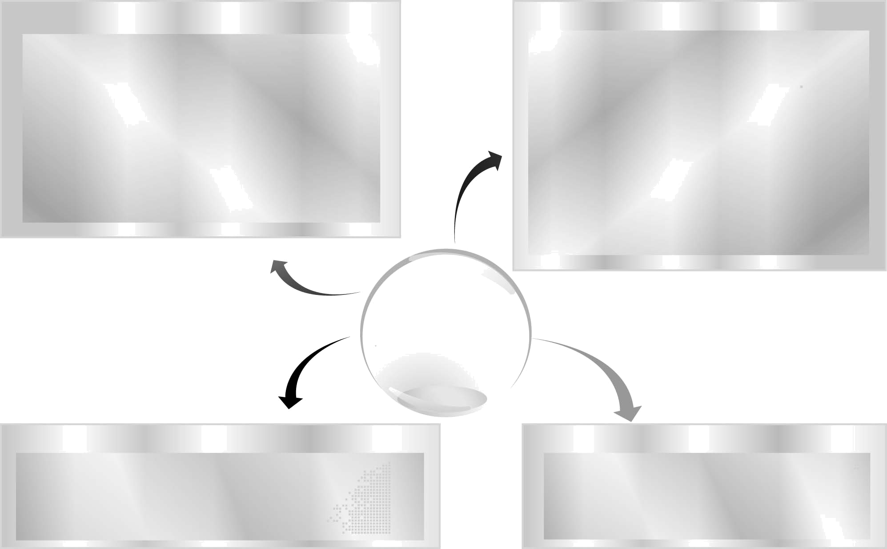

การงานอาชีพและเทคโนโลยี
▪ ต่อวงจรไฟฟ้าอย่างง่ายเพื่อใช้งาน

ไฟฟ้า

วิทยาศาสตร์
▪ วงจรไฟฟ้าอย่างง่าย ตัวนำไฟฟ้าและฉนวนไฟฟ้า
▪ แหล่งพลังงานไฟฟ้า
▪ การต่อเซลล์ไฟฟ้า
▪ การต่อหลอดไฟฟ้า
▪ การทำงานของแม่เหล็กไฟฟ้า
▪ การใช้ไฟฟ้าในบ้าน

ภาษาต่างประเทศ : ภาษาอังกฤษ
▪ คำศัพท์เกี่ยวกับไฟฟ้า
ศิลปะ : ทัศนศิลป์
▪ วาดภาพและระบายสีวงจรไฟฟ้า
ภาษาไทย
▪ ฟังแสดงความคิดเห็น ฟังสรุปสาระสำคัญ และจับใจความ
▪ พูดแสดงความคิดเห็น และตอบคำถาม
▪ อ่านและสะกดคำถูกต้อง
▪ เขียนตอบคำถามกิจกรรมการทดลอง

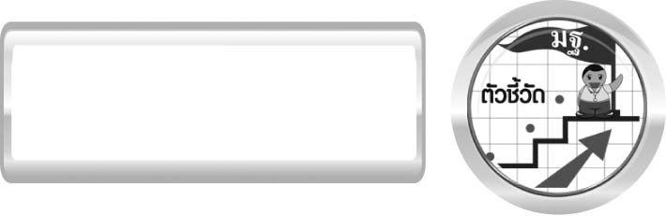
ตัวชี้วัด

- ว 5.1 ป.6/1 ทดลองและอธิบายการต่อวงจรไฟฟ้าอย่างง่าย
- ว 5.1 ป.6/2 ทดลองและอธิบายตัวนำไฟฟ้าและฉนวนไฟฟ้า
- ว 5.1 ป.6/3 ทดลองและอธิบายการต่อเซลล์ไฟฟ้าแบบอนุกรมและนำความรู้ไปใช้ประโยชน์
- ว 5.1 ป.6/4 ทดลองและอธิบายการต่อหลอดไฟฟ้าทั้งแบบอนุกรม แบบขนาน และนำความรู้ไปใช้ประโยชน์
- ว 5.1 ป.6/5 ทดลองและอธิบายการเกิดสนามแม่เหล็กรอบสายไฟที่มีกระแสไฟฟ้าผ่าน และนำความรู้ไปใช้ประโยชน์
- ว 8.1 ป.6/1 ตั้งคำถามเกี่ยวกับประเด็น หรือเรื่อง หรือสถานการณ์ หรือที่ศึกษาตามที่กำหนดให้และตามความสนใจ
- ว 8.1 ป.6/2 วางแผนการสังเกต เสนอการสำรวจตรวจสอบ หรือศึกษาค้นคว้า และคาดการณ์สิ่งที่จะพบจากการสำรวจตรวจสอบ
- ว 8.1 ป.6/3 เลือกอุปกรณ์ และวิธีการสำรวจตรวจสอบที่ถูกต้องเหมาะสมให้ได้ผลที่ครอบคลุมและเชื่อถือได้
- ว 8.1 ป.6/4 บันทึกข้อมูลในเชิงปริมาณและคุณภาพ วิเคราะห์ และตรวจสอบผลกับสิ่งที่คาดการณ์ไว้ นำเสนอผลและข้อสรุป
- ว 8.1 ป.6/5 สร้างคำถามใหม่เพื่อการสำรวจตรวจสอบต่อไป
- ว 8.1 ป.6/6 แสดงความคิดเห็นอย่างอิสระ อธิบาย ลงความเห็นและสรุปสิ่งที่ได้เรียนรู้
- ว 8.1 ป.6/7 บันทึกและอธิบายผลการสำรวจตรวจสอบตามความเป็นจริง มีเหตุผลและมีประจักษ์พยานอ้างอิง
- ว 8.1 ป.6/8 นำเสนอ จัดแสดงผลงาน โดยอธิบายด้วยวาจา และเขียนรายงานแสดงกระบวนการและผลของงานให้ผู้อื่นเข้าใจ

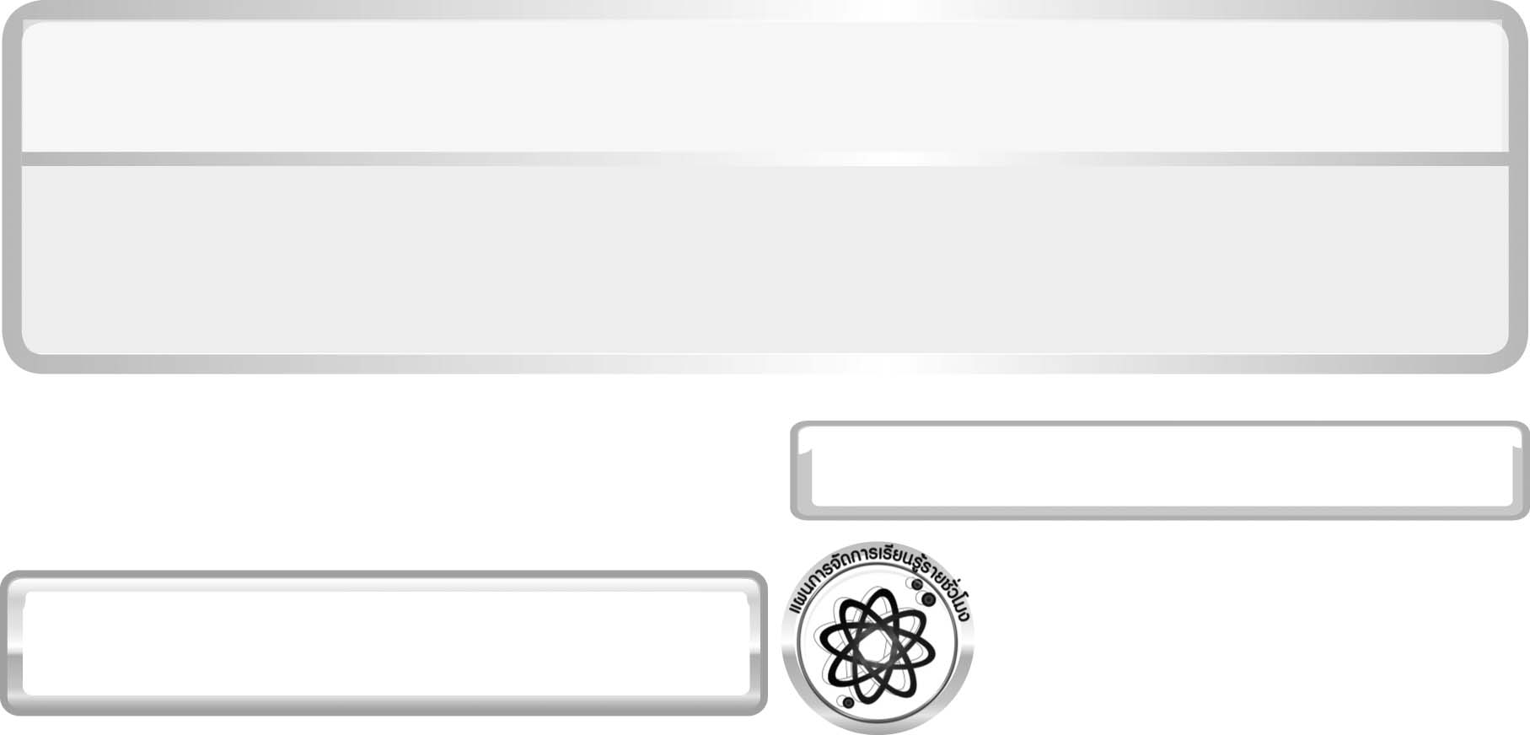
หน่วยการเรียนรู้ที่ 5 ไฟฟ้า

แผนการจัดการเรียนรู้ที่ 1 ไฟฟ้าสถิตและไฟฟ้ากระแส

ชั้นประถมศึกษาปีที่ 6 เวลา 1 ชั่วโมง

แผนการจัดการเรียนรู้รายชั่วโมง

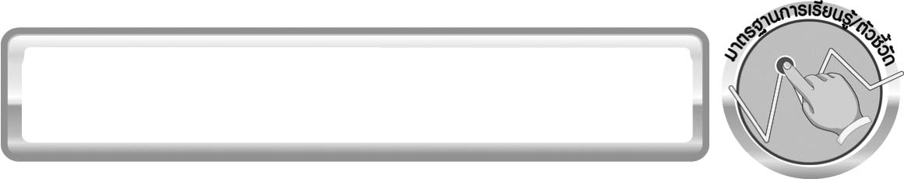
มาตรฐานการเรียนรู้/ตัวชี้วัด

มาตรฐานการเรียนรู้
มาตรฐาน ว 5.1 เข้าใจความสัมพันธ์ระหว่างพลังงานกับการดำรงชีวิต การเปลี่ยนรูปพลังงาน ปฏิสัมพันธ์ระหว่างสารและพลังงาน ผลของการใช้พลังงานต่อชีวิตและสิ่งแวดล้อม มีกระบวนการ
สืบเสาะหาความรู้ สื่อสารสิ่งที่เรียนรู้และนำความรู้ไปใช้ประโยชน์
ตัวชี้วัด
ว 5.1 ป.6/1 ทดลองและอธิบายการต่อวงจรไฟฟ้าอย่างง่าย

มาตรฐานการเรียนรู้
มาตรฐาน ว 8.1 ใช้กระบวนการทางวิทยาศาสตร์และจิตวิทยาศาสตร์ในการสืบเสาะหาความรู้ การแก้ปัญหา รู้ว่าปรากฏการณ์ทางธรรมชาติที่เกิดขึ้นส่วนใหญ่มีรูปแบบที่แน่นอน สามารถอธิบายและตรวจสอบได้ภายใต้ข้อมูลและเครื่องมือที่มีอยู่ในช่วงเวลานั้น ๆ เข้าใจว่าวิทยาศาสตร์ เทคโนโลยี สังคม และสิ่งแวดล้อม มีความเกี่ยวข้องสัมพันธ์กัน
ตัวชี้วัด
1. ว 8.1 ป.6/1 ตั้งคำถามเกี่ยวกับประเด็น หรือเรื่อง หรือสถานการณ์ ที่จะศึกษา
ตามที่กำหนดให้และตามความสนใจ
2. ว 8.1 ป.6/2 วางแผนการสังเกต เสนอการสำรวจตรวจสอบ หรือศึกษาค้นคว้า
และคาดการณ์สิ่งที่จะพบจากการสำรวจตรวจสอบ

3. ว 8.1 ป.6/3 เลือกอุปกรณ์ และวิธีการสำรวจตรวจสอบที่ถูกต้องเหมาะสมให้ได้ผลที่
ครอบคลุมและเชื่อถือได้
4. ว 8.1 ป.6/4 บันทึกข้อมูลในเชิงปริมาณและคุณภาพ วิเคราะห์ และตรวจสอบผลกับ
สิ่งที่คาดการณ์ไว้ นำเสนอผลและข้อสรุป
5. ว 8.1 ป.6/5 สร้างคำถามใหม่เพื่อการสำรวจตรวจสอบต่อไป
6. ว 8.1 ป.6/6 แสดงความคิดเห็นอย่างอิสระ อธิบาย ลงความเห็นและสรุปสิ่งที่ได้
เรียนรู้
7. ว 8.1 ป.6/7 บันทึกและอธิบายผลการสำรวจตรวจสอบตามความเป็นจริง
มีเหตุผล และมีประจักษ์พยานอ้างอิง
8. ว 8.1 ป.6/8 นำเสนอ จัดแสดงผลงานโดยอธิบายด้วยวาจา และเขียนรายงานแสดง
กระบวนการและผลของงานให้ผู้อื่นเข้าใจ

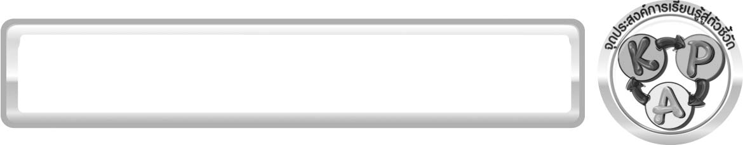
จุดประสงค์การเรียนรู้สู่ตัวชี้วัด

- สืบค้นข้อมูลเกี่ยวกับไฟฟ้าสถิตและไฟฟ้ากระแสได้ (P)
- อธิบายความแตกต่างระหว่างไฟฟ้าสถิตกับไฟฟ้ากระแสได้ (K)
- เป็นคนช่างสังเกต ช่างคิดช่างสงสัย และเป็นผู้ที่มีความกระตือรือร้นในการเสาะ
แสวงหาความรู้ (A)

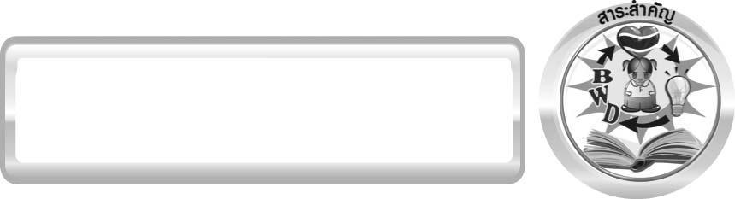
สาระสำคัญ

ไฟฟ้าสถิตเกิดจากการขัดสีของวัตถุสองชนิด ทำให้เกิดประจุไฟฟ้าสะสมบนวัตถุ
ส่วนไฟฟ้ากระแสเกิดจากการเคลื่อนที่ของประจุไฟฟ้าในเส้นลวด

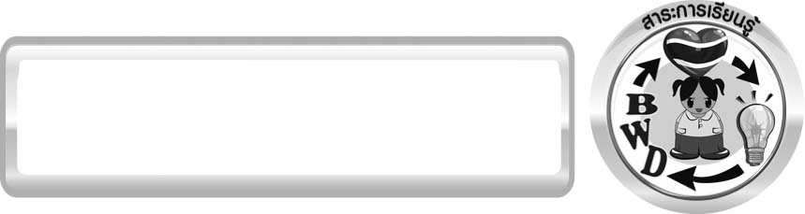
สาระการเรียนรู้

ไฟฟ้าสถิตและไฟฟ้ากระแส


สมรรถนะสำคัญของผู้เรียน
1. ความสามารถในการสื่อสาร
▪ การเขียนบรรยาย และสรุปความรู้ การพูดหน้าชั้นเรียน
2. ความสามารถในการคิด
▪ การคิดวิเคราะห์ การอภิปราย การสื่อความหมาย

คุณลักษณะอันพึงประสงค์

ใฝ่เรียนรู้
ตัวชี้วัดที่ 4.1 ตั้งใจเพียรพยายามในการเรียนและเข้าร่วมกิจกรรมการเรียนรู้

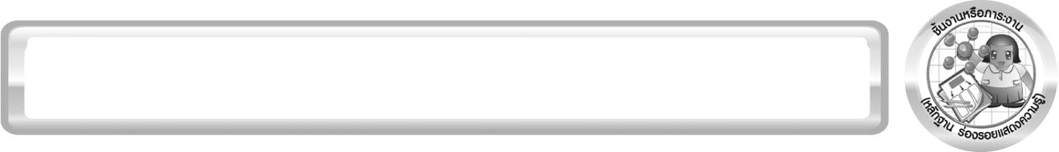
ชิ้นงานหรือภาระงาน (หลักฐาน ร่องรอยแสดงความรู้)

(-)

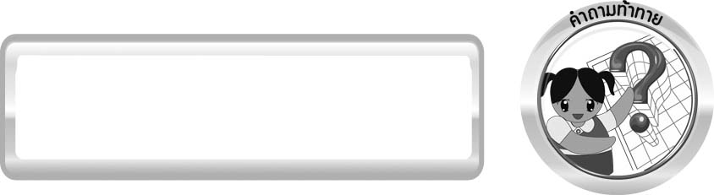
คำถามท้าทาย

ไฟฟ้าสถิตและไฟฟ้ากระแสแตกต่างกันอย่างไร

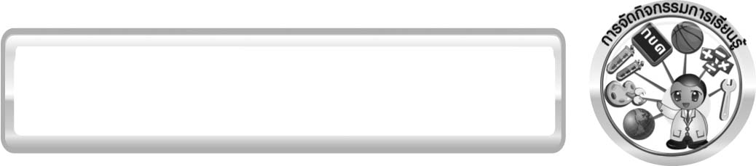
การจัดกิจกรรมการเรียนรู้

การเตรียมตัวล่วงหน้า
เตรียมอุปกรณ์สาธิตการเกิดไฟฟ้าสถิตหรือสาธิตการหวีผมในวันที่มีอากาศแห้ง

ขั้นที่ 1 สร้างความสนใจ (engagement) (5 นาที)
ให้นักเรียนแต่ละกลุ่มเขียนบรรยายความเข้าใจเกี่ยวกับไฟฟ้าสถิตและไฟฟ้ากระแสในเรื่องความหมาย การเกิด ตัวอย่าง และแลกเปลี่ยนความคิด ความเข้าใจกันในชั้นเรียน เพื่อตรวจสอบความรู้เดิมเกี่ยวกับไฟฟ้าสถิต และไฟฟ้ากระแส

ขั้นที่ 2 สำรวจและค้นหา (exploration) (20 นาที)
1. ครูอธิบายความรู้เกี่ยวกับไฟฟ้าสถิตและไฟฟ้ากระแส และการเกิดอนุภาคที่มีประจุไฟฟ้า
ของอะตอม
2. ครูสาธิตการถูผ้าขนสัตว์กับลูกโป่ง หรือการหวีผมในวันที่มีอากาศแห้ง จากนั้นให้นักเรียนสังเกตและอภิปรายผลที่เกิดขึ้น

ขั้นที่ 3 อธิบายและลงข้อสรุป (explanation) (20 นาที)
1. ครูใช้คำถามเพื่อนำไปสู่ความเข้าใจเรื่องประจุไฟฟ้า และการเกิดอนุภาคที่มีประจุไฟฟ้า
ของอะตอม ดังนี้
1.1 ไฟฟ้าสถิตและไฟฟ้ากระแสแตกต่างกันอย่างไร (ไฟฟ้าสถิตเป็นไฟฟ้าที่เกิดขึ้น เมื่อวัตถุสองชนิดขัดสีกัน ไฟฟ้าที่เกิดขึ้นจะสะสมอยู่บนวัตถุ ส่วนไฟฟ้ากระแสเป็นไฟฟ้าที่เคลื่อนที่
ผ่านเส้นลวดตัวนำ)
1.2 เมื่อถูลูกโป่งด้วยผ้าขนสัตว์ อิเล็กตรอนจะเคลื่อนที่จากผ้าขนสัตว์ไปยังลูกโป่ง
ทำให้ผ้าขนสัตว์มีประจุบวก และลูกโป่งมีประจุลบ ให้นักเรียนเขียนภาพแสดงประจุไฟฟ้า
ของผ้าขนสัตว์และลูกโป่ง (ตัวอย่างคำตอบ
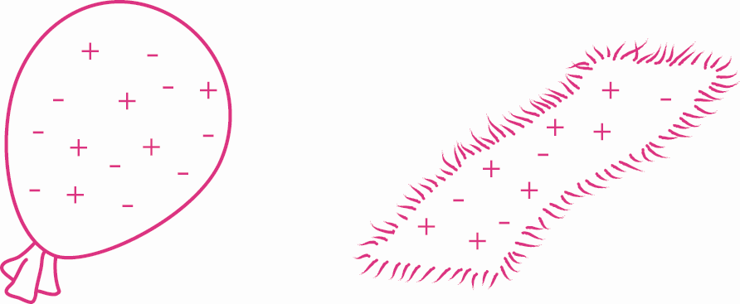

ลูกโป่ง ผ้าขนสัตว์)

ขั้นที่ 4 ขยายความรู้ (elaboration) (10 นาที)
ให้นักเรียนเขียนสรุปความรู้ด้วยตนเองเกี่ยวกับไฟฟ้าสถิตและไฟฟ้ากระแส

ขั้นที่ 5 ประเมิน (evaluation) (5 นาที)
1. ให้นักเรียนเขียนแสดงความรู้สึกหลังการเรียน ในประเด็นต่อไปนี้
▪ สิ่งที่นักเรียนได้เรียนรู้ในวันนี้คืออะไร
▪ นักเรียนเข้าใจเรื่องใดมากที่สุด
▪ นักเรียนมีปัญหาหรือข้อสงสัยในเรื่องใดบ้าง
▪ นักเรียนพึงพอใจกับการเรียนในวันนี้หรือไม่
▪ นักเรียนต้องการให้ครูปรับปรุงการสอนในเรื่องใด

2. ครูประเมินการเรียนรู้ของนักเรียน ดังนี้
2.1 ประเมินความรู้ที่ได้ โดยประเมินจากการอภิปรายและสรุปผลการเรียนรู้ให้ได้
องค์ความรู้ โดยใช้แบบประเมินตามสภาพจริง
2.2 ประเมินเจตคติต่อวิธีการเรียนรู้ จากการประเมินตนเองของนักเรียน จากการเขียน
แสดงความรู้สึกหลังการเรียน และประเมินคุณลักษณะอันพึงประสงค์

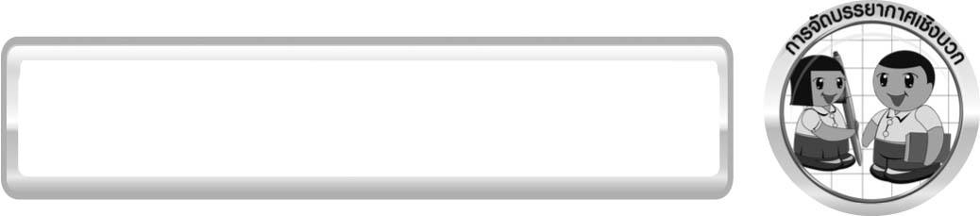
การจัดบรรยากาศเชิงบวก

ครูกระตุ้นให้นักเรียนแสดงความคิดเห็น โดยไม่ต้องกังวลว่าถูกหรือผิด ทำการทดลองตามขั้นตอนวิธีทำได้อย่างอิสระ ไม่ต้องกังวลว่าคำตอบจะต้องเหมือนเพื่อนทุกครั้ง ช่วยกันปรับปรุงแก้ไขได้

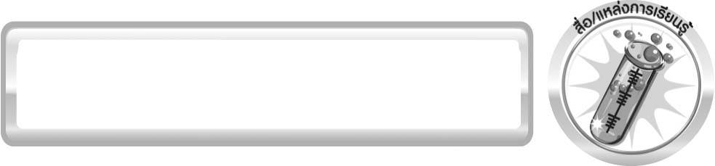
สื่อ/แหล่งการเรียนรู้

- ผ้าขนสัตว์
- ลูกโป่ง

- ลูกโป่ง
คำศัพท์สำคัญ

ไฟฟ้าสถิต (static electricity)
ไฟฟ้ากระแส (current electricity )

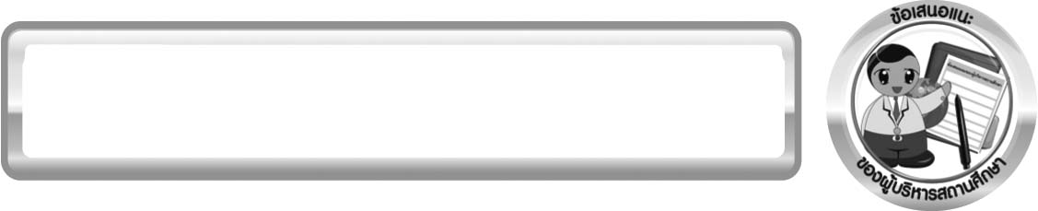
ข้อเสนอแนะของผู้บริหารสถานศึกษา

________________________________________________________________________________
________________________________________________________________________________________________________________________________________________________________________________________________________________________________________________________________________________________________________________________________
________________________________________________________________________________
________________________________________________________________________________________________________________________________________________________________________________________________________________________________________________________________________________________________________________________________
________________________________________________________________________________
________________________________________________________________________________________________________________________________________________________________________________________________________________________________________________________________________________________________________________________________
________________________________________________________________________________
________________________________________________________________________________________________________________________________________________________________________________________________________________________________________________________________________________________________________________________________
________________________________________________________________________________________________________________________________________________________________

ลงชื่อ__________________________ (ผู้บริหารสถานศึกษา)
(__________________________)
_________/________/________
บันทึกหลังการสอน

ผลการจัดการเรียนการสอน
________________________________________________________________________________
________________________________________________________________________________________________________________________________________________________________
________________________________________________________________________________
________________________________________________________________________________________________________________________________________________________________
________________________________________________________________________________

ปัญหา/อุปสรรค
________________________________________________________________________________
________________________________________________________________________________________________________________________________________________________________
________________________________________________________________________________
________________________________________________________________________________________________________________________________________________________________
________________________________________________________________________________

แนวทางแก้ไข
________________________________________________________________________________
________________________________________________________________________________________________________________________________________________________________
________________________________________________________________________________
________________________________________________________________________________________________________________________________________________________________
________________________________________________________________________________

ลงชื่อ__________________________(ผู้บันทึก)
(__________________________)
_________/________/________

